2019年7月27日（土）
川崎支部主催第2回講演会（2019.0７.27）（金藤博子氏）（ご報告）
「インターネットを安全、安心に使用するために注意したいこと」
（東京都消費生活総合センターによる講演）
川崎支部 支部長 山岸一雄

台風が関東を直撃かと思われましたが、皆様の日頃の心掛けが良いのか、二子玉川を避け快晴となりました。一般の方の参加が増加した中、今回は東京都消費生活総合センターの啓発員金藤博子氏が日常の業務で、多く相談が寄せられた実際の被害内容を紹介して頂きました。現象・原因・対応方法が判り易く、講演後の質疑応答で盛り上がりました。危険なワードは「すぐに」「いま」「最終通知です」「裁判」等が有ります。
①最初に2019年7月に実際に起きた有料コンテンツの利用料で30万円を請求された寸劇を4名の参加者で再現しました。内容は、被害者はウソ月クレジットの指示通りに大手通販サイトＡ社のギフト券をコンビニで購入し、クレジット会社にギフト券に書かれた番号を伝えて、30万円を支払いました。その後、ウソ月クレジットから再度電話が有り、「更に2つの有料コンテンツ利用料金の未払いが見つかりました。追加で50万円支払って下さい。」と言われて、初めておかしいことに気付きました。ウソ月クレジットに案内された消費生活センターの電話番号も、自治体の電話番号でなく、うその番号と判りました。
②コンビニでギフト券を購入し、番号をコインで削り、その番号を入力した時点で、口座番号を伝えたことになります。→ギフト券の番号を書き留めて、口座の発行を止めるか、完全に無視をすることが必要です。
③架空請求メールで、「間違えた方はここを押して下さい。」と書かれた欄が有ります。ここの裏には隠れたバーナーがあり、自動的に電話がかかる仕組みになっています。また、メールを読み進めると「カシャ」というカメラのシャッターを切るような音がして、被害者が撮影されている気持ちをあおります。→完全に無視をすることが必要です。消費者保護法では、画面をクリックしても間違いの場合があるので、ダブルクリックをして確認することになっています。
④メールで「裁判になっている」と記載されても、本当に裁判を起こされた場合は「特別送達」が郵便局員からの手渡しで送られてきます。→確認の為に、時間をおかないで「すぐに」記載された裁判所に連絡をして、記載内容の確認をすることが必要です。
⑤大手宅配会社からの不在通知にメールで回答をすると、個人情報の盗難やウイルスに感染することが有ります。フィッシングです。→正規のHPやURLで内容を問合せて、詳細な確認をして下さい。
⑥PC使用時に「ウイルスに感染をしました。」と偽警告が出ることが有ります。→警報の音を消して気分を落ち着かせて、スマホで電源を切る等強制終了をすると元に戻ります。文京区本駒込にあるIPA（独立行政法人情報処理推進機構 英: Information-technology Promotion Agency, Japan、略称：IPA）のHPで調べると良いでしょう。このIPAは、日本におけるIT国家戦略を技術面、人材面から支えるために設立された、経済産業省所管の中期目標管理法人たる独立行政法人で、日本のソフトウェア分野における競争力の総合的な強化を図っています。
⑦通販会社は「特定商取引法」で各表示が義務付けられ、会社の名前、住所、問合せ先を記載しなければなりません。PCで商品を購入する際に、「https」と末端に「s」が付いて暗号化され、鍵マークが有ることを確認してから入力をして下さい。支払い時に注意するのは、前払いで個人口座に現金で支払うと、そのお金は取り戻せません。また、通販にはクーリングオフ制度は有りません。そして、返品時の方法を記載することになっています。
⑧お試しで定期購入でのトラブルは、東京都では年間2,000件以上もあるのです。また、ネットオークション（フリマ等）でトラブルが発生しても、サイトは「場を貸しているだけで、責任はない。」と主張し、基本は個人対個人となります。
⑨電車内でネット通販にアクセスしている方は、周囲に口座番号等の個人情報を公開し、悪用して下さいと示しているので、他人がいないところでアクセスをして下さい。
⑩副業サイトに登録する際に、スマホで個人情報の写真を送付したところ、本人が知らないうちに複数のスマホを契約されたトラブルが有ります。インターネットで契約をし、送られてきたスマホを受領した時点で契約が発生します。そして、内容の確認をしないで放置すると、スマホ代金＋多額の通信料＋解約料を請求されます。
⑪LINEは個人情報が友達の友達（本人が知らない他人）へと拡散するので、かなりの注意が必要です。拡散した情報は回収出来ません。（特に個人情報）
⑫You tubeで5分間のDATAを東京からニューヨークに送付するにはどの位の時間がかかるでしょか。30秒ですか。1分でしょうか。→1秒です。一度UPしたら、取り消せないと思って下さい。
⑬トラブルかと思ったら、♯9110へ。ストーカーや家庭内暴力、悪質商法等、生活の安全・平穏に関しての悩み事などを相談するための電話番号です。実際に事件が発生する前に手立てを打つことが出来ず、重大な事件にまで発展してしまったこともあることから、警察に身近に相談できる手段として、1989年から運用が開始され、警察や警察官に対する意見・苦情も受け付けています。日本語以外の言語や年齢、性別や国籍等に関わりなく相談を受け付けています（多言語対応者が常時待機）。各警察によっては、聴覚障害者へのファクシミリでの対応を行っている所もあり、110番が、事件や事故の際に直ちに警察官の出動を要求するための電話番号であるのに対して、#9110は、警察に対して緊急性の低い連絡を行うための電話番号です。しかし、未だに110番の様に浸透していないのが実情で、警察では、#9110にちなんで毎年9月11日を「警察相談の日」と定めています。
⑭資格がある消費生活相談員が商品やサービスの解約トラブルの相談を受け付けています。東京都は「東京都消費生活総合センター」（インターネット相談受付http:www.shouhiseikatu.metro.tokyo.jp）で03-3235-1155（月～土が9時～17時、日は休み）、川崎市は「川崎市消費者行政センター」（インターネット相談受付http://www.city.kawasaki.jp/kurashi/category/16-6-8-2-0-0-0-0-0-0.html
で044-200-3030（月～木、土が9時から16時、金は9時から19時、日は休み）、「かながわ中央消費生活センター」（インターネット相談受付
http://shinsei.e-kanagawa.lg.jp/kanagawa/navi/procInfo.do?govCode=14000&procCode=1001918）
は045-311-0999（相談専用）（月～金が9時30分～19時、土・日・祝・休日は9時30分～16時30分）となります。
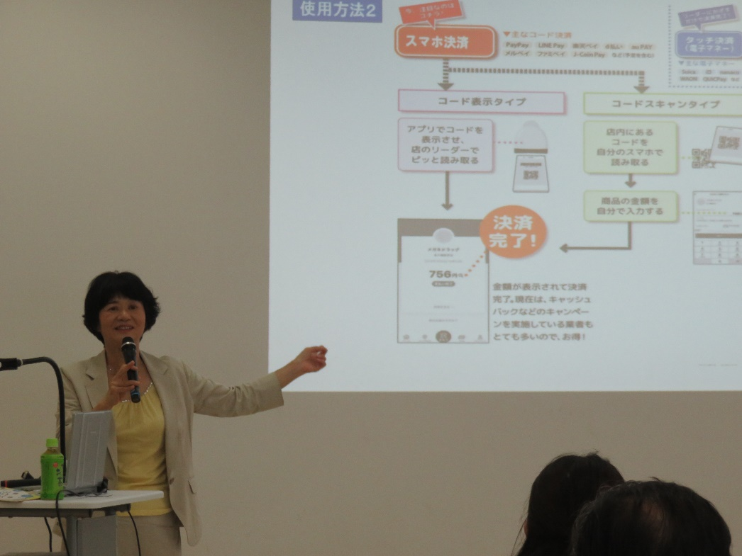
（スマホ決済の盲点を説明）
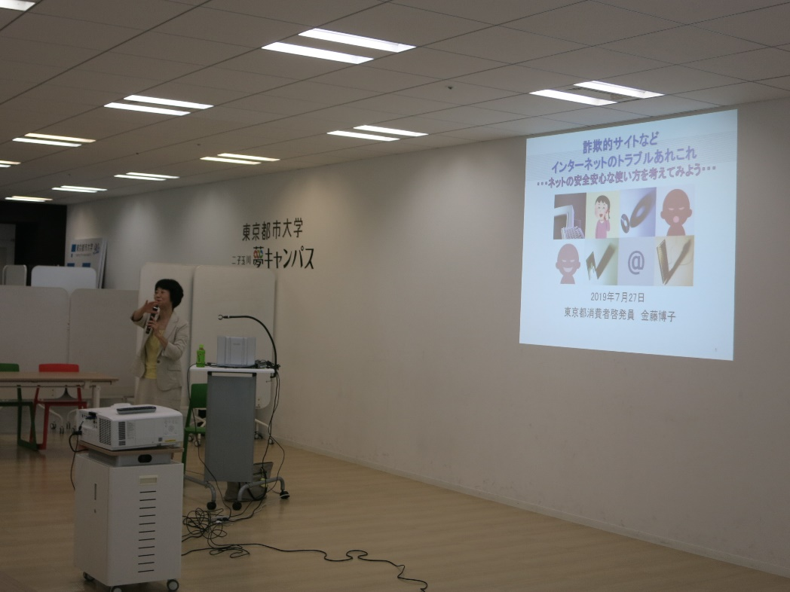
（金藤氏による被害例の説明）
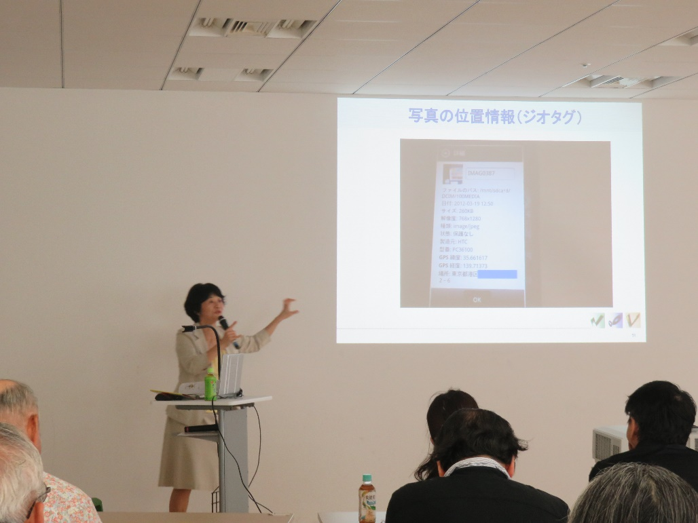
（写真の位置情報が盗まれる）
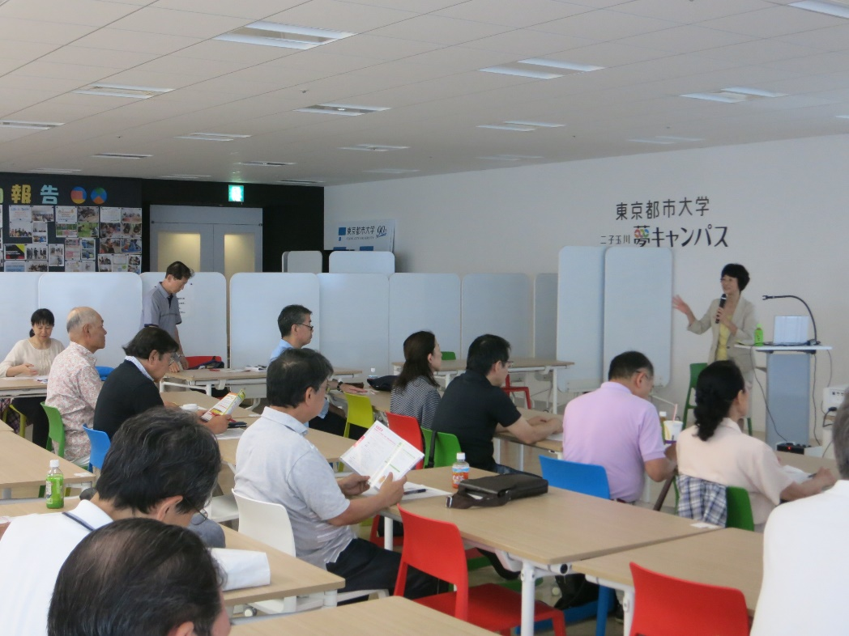
（被害例が更に具体的になる）
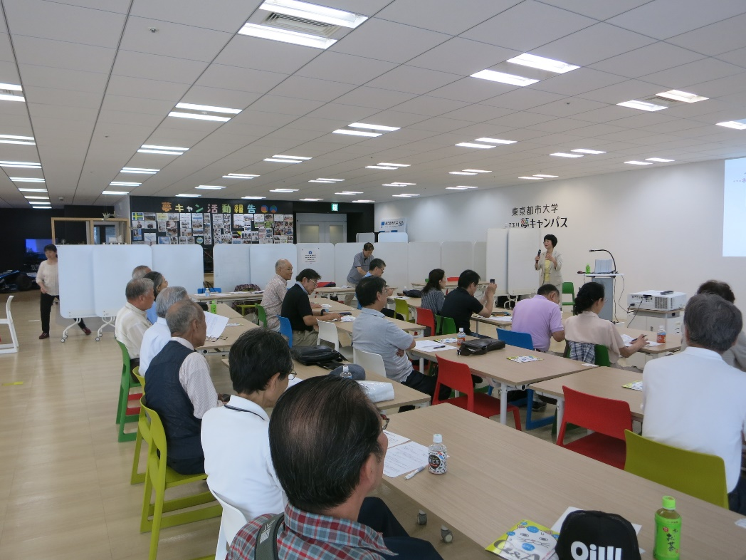
（一般の参加者が増加した）
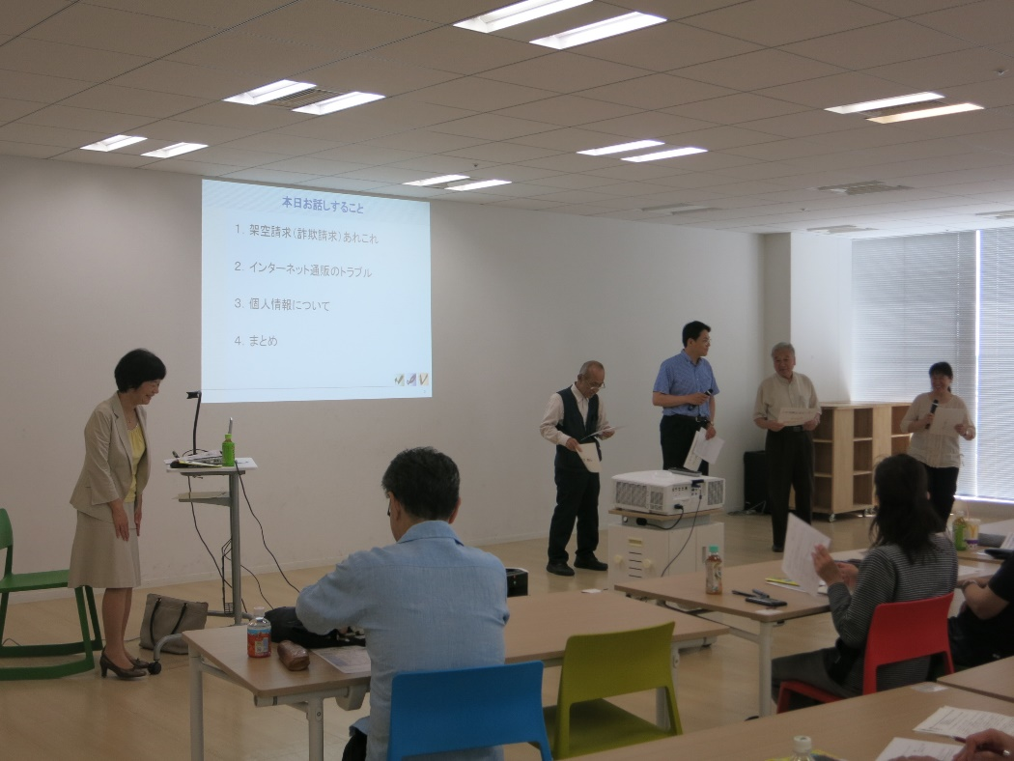
（2019年7月の実被害例の寸劇 ウソ月不動産に30万円の支払い）
ご意見・質問は山岸迄（k_yamagishi@6kou.co.jp）、お願いします。

